操作説明書

1. システム概要

本システムは自律走行型ロボット2台が「収集」「配達」の役割を果たし、与えられた環境および条件の下で荷物の宅配を行うシステムです。

1. 動作環境

指定された搬送路上(図1)でのみ動作します。

受取人の番地は、左上を(0-0)とし、右下を(3-3)として行列と同じように番地を振ります(図の受取人宅は2-2)。

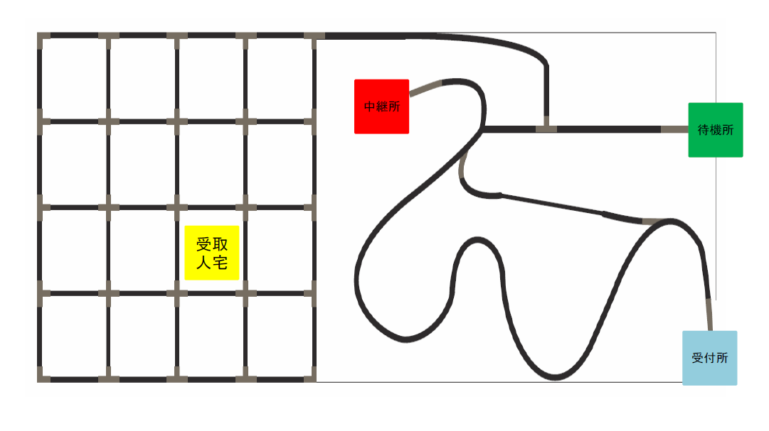

図 　搬送路

* 1. 受取人宅は任意の番地(行、列方向共に0-3までとする)を指定することができます。
  2. 受取人の氏名は任意に設定できるものとします(設定方法は3.インストールガイドで示します)。
  3. 収集担当ロボット、配達担当ロボット、中継所はEV3を利用するものとします。
  4. 受付所、本部、受取人宅はPC1台で仮想的に作成します。
  5. 周囲に電源の入ったBluetooth機器が多い場合正常に動作しないことがあります。
  6. 十分に明るく、搬送路上に明るさのムラがない場合のみ正常に動作します。
  7. 搬送路に汚れ・シワなどがある場合、正常に動作しないことがあります。
  8. 本プログラムにおいては、中継所引き渡し失敗および受取人不在の実装がなされておりません。

1. インストールガイド

Java,Eclipse,Lejos EV3,bluecoveの設定およびEclipse上に本プログラムをインポートする手順については割愛します。

* 1. 収集・配達担当ロボットの準備
     1. 左モーターをモーターポートA,右モーターをモーターポートDに接続し、タイヤを取り付けます。
     2. ジャイロセンサーをセンサーポート1に接続します。
     3. カラーセンサーをセンサーポート4に接続し、車体前方、両モーターの中間に、カラーセンサーと地面との距離を1cmほど離して固定します。
  2. 各ロボットへのプログラムのインストール
     1. PCと収集担当ロボットを接続した状態で、Eclipse上にてcollectorパッケージ内のCollectorMain.javaファイルをLejos EV3プログラムとして実行します。
     2. PCと配達担当ロボットを接続した状態で、Eclipse上にてdeliverパッケージ内のExecuteDeliver.javaファイルをLejos EV3プログラムとして実行します。
     3. PCと中継所を接続した状態で、Eclipse上にてrelayパッケージのRelayMain.javaファイルをLejos EV3プログラムとして実行します。
  3. 各ロボットとの接続
     1. プログラムを実行するPCと、各EV3のペアリングを行います。
     2. Eclipse上にてtelecommunicationパッケージ内のReceiver.javaファイルの16行目、ダブルクォーテーション内の「btspp://」以降の文字列を収集担当ロボットのMACアドレスに変更します。
     3. 同箇所の”Collector2”を収集担当ロボットの名称に変更します。
     4. 17行目relay、18行目deliverがそれぞれ中継所、配達担当ロボットを示すので、同様の処理を行ってください。

　以上でプログラムを実行する準備は完了です。

1. 操作説明
   1. プログラム実行のタイミングについて

収集ロボット、本部、受付所の順に起動し、収集ロボットが移動を開始したら中継所を起動。

収集ロボットが中継所に報告を終え受付所に戻り始めたら配達ロボットを起動。

配達ロボットが中継所との通信を終え元来た道を戻り、灰色の部分で停止した30秒以上後に受取人宅を起動してください。

その他各プログラム上での操作方法は、同梱の各プログラムの操作説明書をご覧ください。